聚力攻坚稳根基 乘势而上开新局 集团召开年末重点工作部署会议
近日，集团召开年末重点工作部署会议，集团各部门负责人及核心管理骨干参加会议。
会议聚焦年度任务收官与当前经营重点，系统回顾近期工作进展，深入剖析运营中存在的挑战，并对下一阶段关键任务进行周密部署。
会议强调，全体人员需进一步凝聚共识、强化执行，以务实作风推动各项工作落地见效，为集团健康持续发展筑牢根基。

一、各部门工作汇报：稳中有进，协同发力
会上，各部门负责人围绕核心职责进行了简要汇报。
项目运营方面，多个重要项目实现顺利续签，服务品质获得客户持续认可；新项目跟进有序，市场拓展保持积极态势。职能部门协同并进，宣传部门围绕项目动态、安全知识普及、团队风采等方面积极策划内容，拓宽传播渠道；财务部门全力保障资金周转与合规结算；人事部门针对年末用工特点提前部署，扎实做好人员保障与劳动关系管理。整体而言，集团业务基本面保持稳定，各部门协同为一线运营提供了有力支撑。
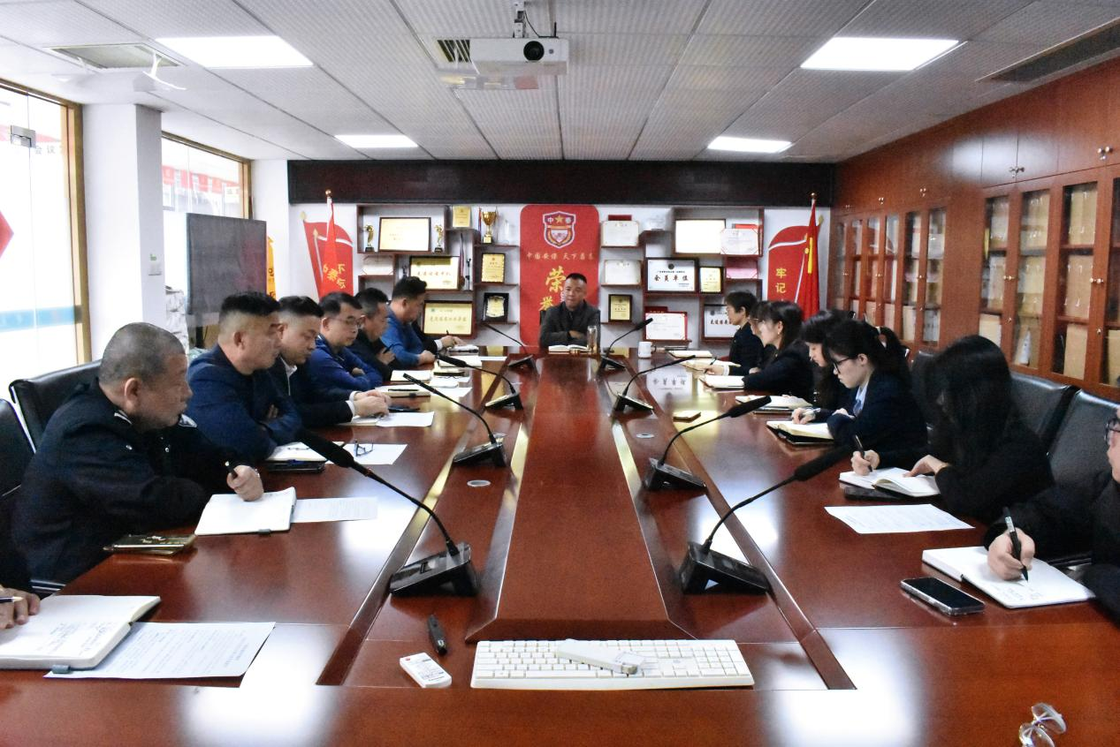
二、董事长部署重点工作：聚焦关键，精准施策
集团董事长申强也就当前核心工作作出的明确指示与要求，为年末冲刺与来年规划指明方向。
01全力攻坚资金回笼，保障企业生命线
董事长强调，年底资金回笼工作关乎企业生存发展的命脉，是当前各项工作的重中之重。
各部门管理干部必须高度重视，主动担当作为，杜绝推诿扯皮，将催收责任落实到人、落实到岗。
针对不同合作方的回款难点，要采取差异化的催收策略，对沟通顺畅、有还款意愿的合作方，要明确回款时限，持续跟进；对久拖不决、态度消极的合作方，要加大上门沟通力度，多方协调施压；对长期拖欠款项、协商无果的，要果断采取法律途径维护公司合法权益，即使适度让利实现打折回款，也坚决避免资金长期挂账，切实保障集团资金安全。会议强调，要严格执行风险管控原则，对于新接临时性工作，须坚守“先收款后服务”的底线，杜绝形成新的资金风险。全体管理干部务必以结果为导向，克服困难，确保资金及时回笼。

02 强化项目精益运营，追求有质量的增长
会议对近期市场拓展取得的积极成果予以肯定，并鼓励团队再接再厉，把握机遇，全力冲刺年度目标，同时强调，获得项目仅是第一步，实现项目优质、高效运营才是长久发展的关键。
运营管理必须树立强烈的经营意识和成本意识。每个项目从投标评估到后期执行，都要进行精细化的效益测算与全程管控。要深刻检视部分项目“中标即亏损”或利润不达预期的现象，深入分析原因，通过优化人员配置、严控非必要开支、提升服务附加值、加强与甲方成本协商等多种方式，全力提升项目盈利能力。
会议要求，各级管理者，尤其是经验丰富的负责同志，必须将项目管理重心转移到“实现合理利润最大化”上来，确保每一个项目都成为集团稳健发展的扎实基石，让员工付出能获得应有回报，形成良性循环。
03 统筹年底各项任务，夯实发展基础
时至岁末，各项工作头绪繁多，需统筹兼顾，扎实推进。
申董事长明确要求，各部门要在规定时间内高质量完成年终总结撰写工作，全面复盘本年度工作的成绩与不足，提前谋划明年工作思路与目标，为来年工作开好局、起好步打下坚实基础；同时要精心筹备年末表彰活动，挖掘表彰一批先进典型，凝聚团队士气，激发员工干事创业的热情。
安全工作方面，要筑牢双重安全防线，一方面加强员工安全教育，持续开展反诈科普宣传，提醒员工管好个人财物，注意返乡途中的人身与财产安全；另一方面强化项目现场安全管理，排查各类安全隐患，确保年末阶段安全生产零事故。
品牌建设方面，要深挖一线岗位的好人好事与先进事迹，讲好中泰故事，同时普及宣传摄影技巧，培养项目经理、区域经理的现场拍照能力，以低成本、高质量的宣传内容提升品牌影响力，各部门要积极配合宣传工作，主动转发推广集团宣传内容，形成全员宣传的良好氛围。基础管理方面，要落实各类责任书签订工作，确保全员覆盖，规范员工行为；妥善处理员工年假事宜，避免劳动纠纷；做好项目撤点前的各项准备工作，保障平稳过渡。
会议特别指出，保安服务是社会安全网络的重要组成部分，关乎千家万户的安宁，是一项值得坚守的崇高事业，在经济环境面临挑战的时期，集团坚持保障员工基本权益，实属不易。
全体同仁应珍惜平台，脚踏实地，以专业和担当为客户创造价值，共同守护这份事业。
04 提升协同效能，锤炼务实作风
申董事长指出，企业的发展离不开各部门的协同联动与全体员工的共同努力。要推动跨部门人员交流学习，安排相关岗位人员到其他部门实习锻炼，提升团队综合业务能力；各部门要树立“一盘棋”思想，在工作中相互支持、密切配合，主动补位，克服年末工作任务重、压力大的困难。
会议最后号召，全体中泰人要认清形势，坚定信心。过去的成绩是长期积累的结果，未来的道路仍需一步一个脚印去开拓。要摒弃浮躁，将心思和精力集中在解决问题、创造价值上。只要团结一心，方法得当，持之以恒，就一定能够克服眼前困难，推动集团航船穿越风浪，驶向更广阔的海洋。
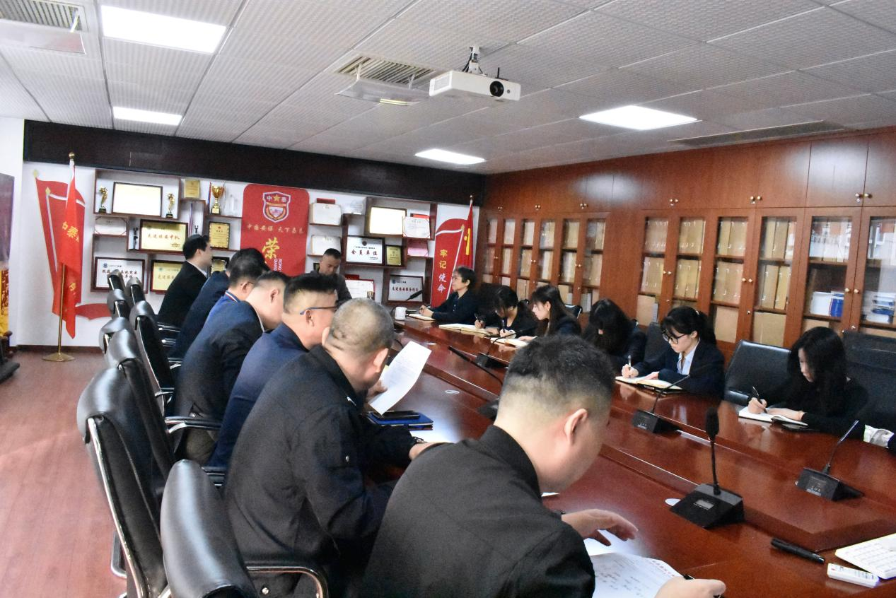
风劲潮涌，自当扬帆破浪；任重道远，更需策马加鞭。此次年末工作推进会的召开，进一步统一了思想、凝聚了共识、明确了重点，为年末各项工作的有序推进提供了有力指引。全体中泰人将以此次会议为契机，锚定目标、真抓实干，全力以赴打好年末收官战，为集团来年的蓬勃发展积蓄充足力量。

